**Z3使用**

一、从物联网平台二维码管理，批量生成z3二维码，下载，印刷到面板；

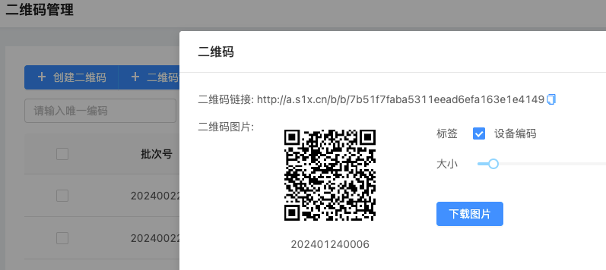

1. 微信扫面板二维码，若二维码没绑定过主板，扫主板二维码进行绑定，若绑定过，可在页面对设备进行测试（生产人员操作）

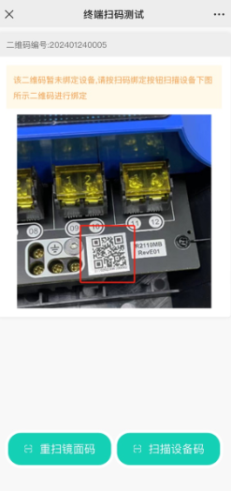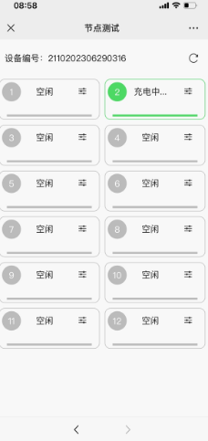

1. 平台安装

App/pc扫描设备唯一编码

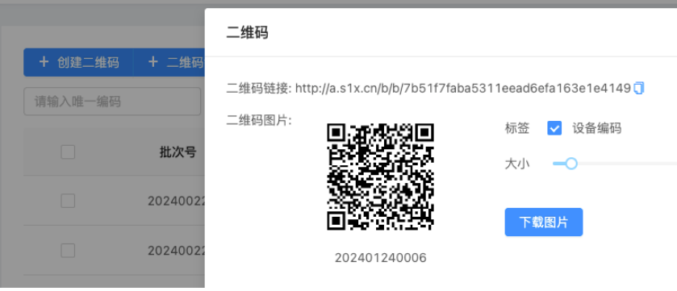

设备sn号

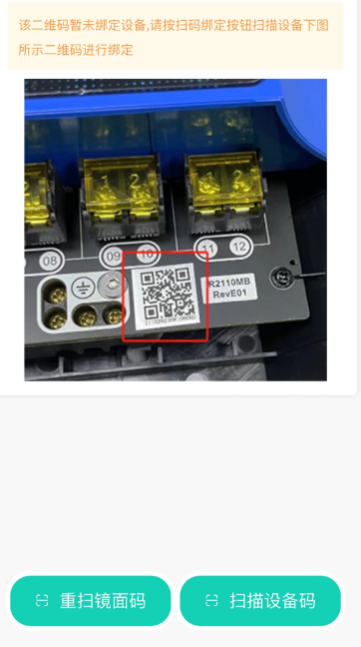

安装操作和雪影设备安装一致

1. 设备返厂维修
2. 设备从平台删除
3. 维修后拿到设备，生产人员需要微信扫码设备面板二维码，扫码设备二维码重新绑定
4. 用户扫码设备面板二维码、设备sn号即可安装